

Im Rahmen der Spätschicht der Holtenauer Straße laden wir ein zu einem

Dia-Vortrag von Bernd Slowana
Fotospaziergang um die Kieler Förde
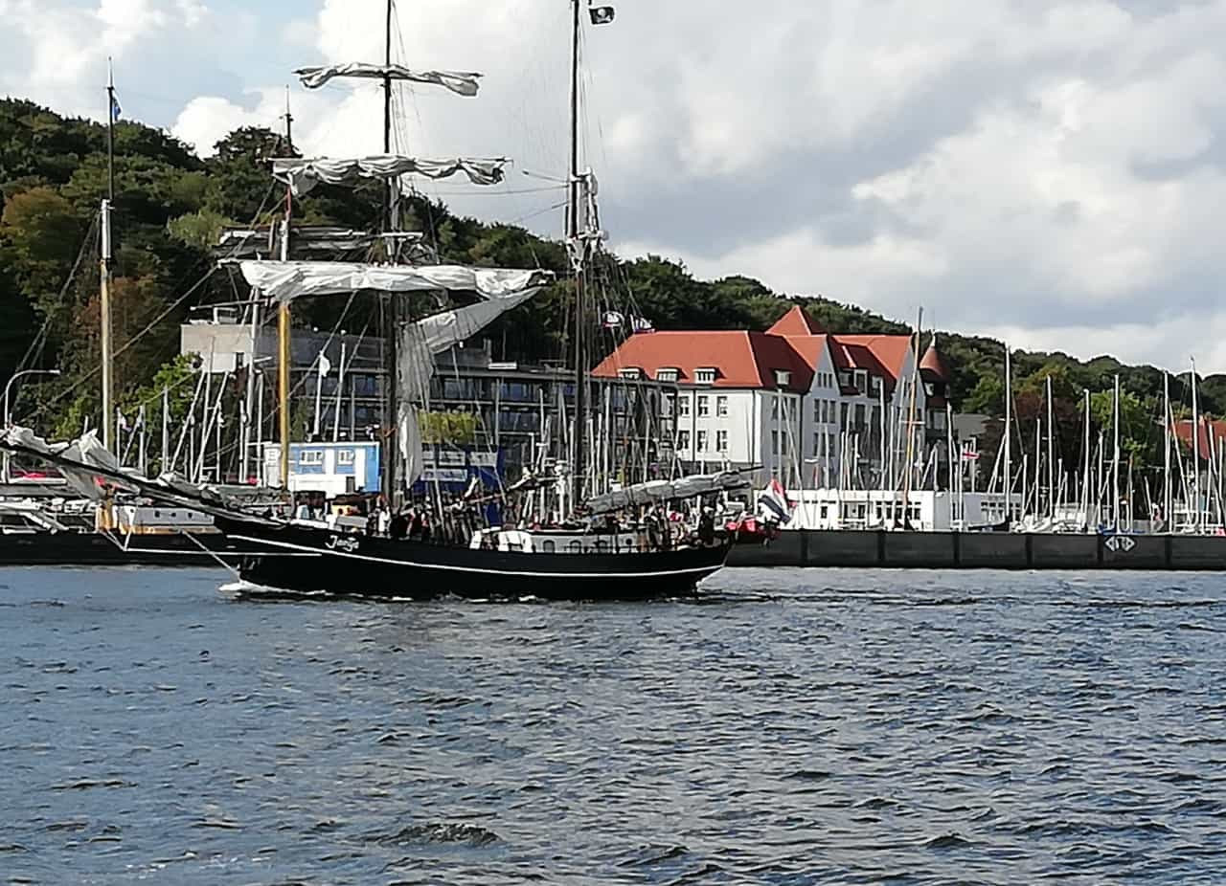

Freitag, 01. Februar 2019 um 18.30 Uhr
im Netzwerk-Laden, Holtenauer Str. 69

Freier Eintritt! Wir bitten um eine Spende für die Arbeit des Stadtteilnetzwerkes

